

TREBALL FINAL de CARRERA

Curs 2025 2026

Per optar al títol de

Bàtxelor en informàtica

Títol del Treball Final en anglès

Autor/a Pere Roca Rubio
Tutors/es Jan Sau Batlle, Josep Ribó Ferriz

Sant Julià de Lòria, XX de juny 202

Índex de Continguts
Definició breu del projecte i objectius 3
1. Pla de treball 4
1.1 Context i justificació 4
1.2 Objectius 4
1.3 Objectius de Desenvolupament Sostenible 4
1.4 Enfocament i mètode 5
1.5 Planificació 5
1.6 Productes finals 6
1.7 Recursos 6
1.8 Anàlisi de riscos 7
1.9 Estructura de la memòria 7
2. Desenvolupament realitzat fins ara 8
2.1 Implementació de la infraestructura amb Docker 8
2.2 Configuració de la xarxa segmentada 8
2.3 Flux funcional validat 8
2.4 Primera prova de simulació d’atac 9
2.5 Generació de logs i evidències 9
2.6 Evidències del progrés 9
3 Incidències i decisions tècniques 10
3.1 Errors en la configuració de volums 10
3.2 Problemes de connectivitat entre xarxes 10
3.3 Simplificació de l’arquitectura 10
3.4 Planificació actualitzada 11

Definició breu del projecte i objectius
Aquest Treball Final de Bàtxelor consisteix en el desenvolupament d’una eina educativa per a la simulació de ciberatacs i mecanismes de defensa, basada en una infraestructura virtualitzada mitjançant contenidors Docker.
L’objectiu principal del projecte no és crear un sistema de ciberseguretat avançat orientat a entorns professionals, sinó una plataforma didàctica, visual i fàcil d’utilitzar, pensada per a ferla servir a les sessions lectives a classe per a estudiants que estiguin aprenent aquests conceptes.
Aquesta eina permetrà reproduir diferents escenaris d’atac de forma controlada (com escaneig de ports, injecció SQL o atacs de força bruta) i observar, en temps real, com reacciona el sistema davant aquests comportaments.
Un dels aspectes clau del projecte és la seva orientació pedagògica. Per aquest motiu, es posa especial èmfasi en:
- La visualització clara dels resultats
- La simplificació dels conceptes tècnics
- La interpretació intuïtiva de les dades
Mitjançant dashboards interactius (Grafana), els usuaris podran veure de forma clara:
- Quins atacs s’estan produint
- Com es detecten
- Quin impacte tenen
- Com els mecanismes de defensa els mitiguen
A més, el sistema permetrà configurar diferents nivells de protecció (sense defensa, defensa bàsica i defensa avançada), facilitant la comparació directa entre un sistema vulnerable i un sistema protegit.
En conjunt, el projecte pretén convertir conceptes complexos de ciberseguretat en experiències visuals i comprensibles, millorant així l’aprenentatge en entorns educatius.

1. Pla de treball

1.1 Context i justificació
La ciberseguretat és un àmbit cada vegada més rellevant dins del sector tecnològic, tant a nivell professional com educatiu. Tot i això, la seva comprensió sovint resulta complexa per a persones sense coneixements tècnics previs, ja que els conceptes implicats són abstractes i difícils de visualitzar.
En l’àmbit docent, aquesta dificultat es tradueix en una manca d’eines pràctiques que permetin mostrar de forma clara i entenedora què ocorre durant un ciberatac i com els sistemes de defensa reaccionen davant d’aquestes situacions.
Actualment, moltes eines de simulació són massa complexes, requereixen infraestructures avançades o estan orientades a perfils professionals, fet que limita el seu ús en contextos educatius inicials.
Davant d’aquesta problemàtica, aquest treball se centra en el desenvolupament d’una eina educativa basada en contenidors Docker que permeti simular ciberatacs i mecanismes de defensa de forma controlada, visual i reproduïble.

1.2 Objectius
Objectiu general
Desenvolupar una plataforma educativa que permeti visualitzar i comparar el comportament d’una infraestructura informàtica davant diferents ciberatacs, amb diversos nivells de defensa activats.
Objectius específics
- Dissenyar una arquitectura de xarxa segmentada basada en contenidors Docker.
- Implementar una infraestructura simulada amb un atacant, una aplicació web vulnerable i una base de dades.
- Integrar mecanismes de monitoratge i visualització (Prometheus, Grafana, Loki).
- Simular escenaris d’atac com escaneig de ports, injecció SQL i força bruta.
- Implementar diferents nivells de defensa configurables.
- Permetre la visualització dels resultats mitjançant dashboards comprensibles per a usuaris no tècnics.

1.3 Objectius de Desenvolupament Sostenible
Aquest projecte té un impacte principalment positiu en diversos Objectius de Desenvolupament Sostenible (ODS):
Impacte positiu
- ODS 4: Educació de qualitat
El projecte contribueix a millorar l’aprenentatge en ciberseguretat mitjançant una eina pràctica i visual.
- ODS 9: Indústria, innovació i infraestructura
Fomenta el desenvolupament de solucions tecnològiques innovadores en l’àmbit de la seguretat informàtica.
Impacte neutre
- El projecte no té un impacte directe en aspectes mediambientals o socials més amplis.
Impacte negatiu
- No s’identifiquen impactes negatius rellevants, ja que es tracta d’un entorn controlat amb finalitats educatives.

1.4 Enfocament i mètode
El projecte es basa en la creació d’un nou producte software, consistent en una plataforma de simulació de ciberseguretat.
L’enfocament adoptat és incremental i iteratiu, permetent desenvolupar progressivament la infraestructura i validar-ne el funcionament en cada etapa.
La metodologia seguida és de tipus àgil, amb iteracions successives que inclouen:
- definició de requisits
- disseny de l’arquitectura
- implementació dels components
- proves i validació
Aquest enfocament permet adaptar el desenvolupament a possibles incidències i assegurar un progrés continu del projecte.

1.5 Planificació
El projecte s’ha planificat segons el calendari establert per l’assignatura:
- 12 febrer: sessió inicial
- 22 febrer: lliurament del pla de treball
- 22 març: primer seguiment
- 17 maig: segon seguiment
- 31 maig: prelliurament de la memòria
- 9 juny: lliurament final de la memòria
- 14 juny: presentació
- 19 juny: defensa
El desenvolupament es divideix en les següents fases:
- Anàlisi i definició del sistema
- Disseny de l’arquitectura
- Implementació de la infraestructura base
- Integració de sistemes de monitoratge
- Implementació d’escenaris d’atac
- Implementació de mecanismes de defensa
- Desenvolupament de dashboards
- Validació i proves
- Redacció de la memòria
(S’haurà d’incloure un diagrama de Gantt en l’annex)

1.6 Productes finals
Els productes finals del projecte seran:
- Una infraestructura funcional basada en Docker Compose
- Un conjunt d’escenaris d’atac simulats
- Un sistema de defensa configurable per nivells
- Dashboards de visualització amb Grafana
- Documentació tècnica completa del sistema
- Memòria final del treball

1.7 Recursos
Recursos tècnics
- Ordinador personal amb Docker instal·lat
- Sistema operatiu Linux (Ubuntu / WSL2)
- Docker i Docker Compose
- Eines de monitoratge (Prometheus, Grafana, Loki)
- Eines de seguretat (Suricata, Kali Linux)
Recursos humans
- Autor del projecte
  - Pere Roca Rubio
- Tutors acadèmics
  - Jan Sau Batlle
  - Josep Ribó Ferriz

1.8 Anàlisi de riscos
Risc | Impacte | Mitigació
Problemes amb Docker o xarxes | Alt | Simplificar arquitectura
Integració de serveis complexa | Mitjà | Desenvolupament incremental
Falta de temps | Alt | Prioritzar funcionalitats clau
Errors en configuració | Mitjà | Validació contínua

1.9 Estructura de la memòria
La memòria s’organitza en els següents capítols:
- Capítol 2: Anàlisi → Definició del problema i estat de l’art
- Capítol 3: Disseny → Arquitectura i components del sistema
- Capítol 4: Implementació → Desenvolupament tècnic
- Capítol 5: Proves → Validació del sistema
- Capítol 6: Evolució → Distribució i manteniment
- Capítol 7: Conclusions → Anàlisi crítica del projecte

2. Desenvolupament realitzat fins ara

2.1 Implementació de la infraestructura amb Docker
S’ha creat una arquitectura basada en Docker Compose, amb l’objectiu de definir i desplegar tots els serveis de manera centralitzada i reproduïble.
Els serveis actualment implementats són:
- Contenidor atacant (Kali Linux)
- Reverse proxy (Nginx)
- Aplicació web vulnerable
- Base de dades (MariaDB)
- Sistema de monitoratge:
  - Prometheus
  - Grafana
  - Loki + Promtail
- Sistema de detecció:
  - Suricata
Aquesta infraestructura es desplega mitjançant un únic fitxer docker-compose.yml, facilitant la seva execució i replicació.

2.2 Configuració de la xarxa segmentada
S’han definit diverses xarxes virtuals per simular una infraestructura real:
- attacker_net → xarxa de l’atacant
- dmz_net → zona exposada (reverse proxy i web)
- internal_net → serveis interns (base de dades)
- monitoring_net → sistemes de monitoratge
Aquesta segmentació permet separar els diferents components i preparar l’escenari per a la simulació de ciberatacs.

2.3 Flux funcional validat
S’ha validat correctament el flux principal del sistema:
Navegador → Reverse Proxy (Nginx) → Aplicació web → Base de dades
S’ha pogut accedir a l’aplicació web mitjançant:
http://localhost:8080
Els logs generats per Nginx confirmen la correcta recepció i processament de peticions HTTP.

2.4 Primera prova de simulació d’atac
S’ha realitzat una primera prova d’atac des del contenidor Kali mitjançant l’eina nmap.
Inicialment, es va detectar una incidència relacionada amb la resolució de noms entre contenidors, ja que el contenidor atacant no compartia xarxa amb el reverse proxy.
Aquest problema ha permès validar la importància de la configuració de xarxes en Docker i ha servit per ajustar l’arquitectura per permetre la comunicació necessària entre l’atacant i la DMZ.

2.5 Generació de logs i evidències
S’han generat logs reals del sistema, especialment:
- Logs d’accés del reverse proxy (Nginx)
- Logs d’error de Nginx
- Registres de connexions HTTP
Exemple de log d’accés:
172.19.0.1 - - [17/Mar/2026:19:30:59 +0000] "GET / HTTP/1.1" 200
Aquestes evidències demostren que el sistema és capaç de:
- Rebre peticions
- Processar-les correctament
- Registrar l’activitat

2.6 Evidències del progrés
Per tal de demostrar l’estat actual del projecte, es poden incloure les següents evidències:
- Execució dels contenidors (docker compose ps)
- Accés funcional a la web (localhost:8080)
- Logs generats per Nginx
- Estructura del projecte implementada
- Fitxer docker-compose.yml
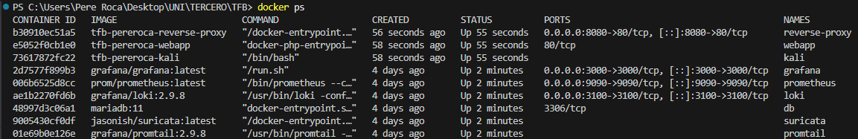
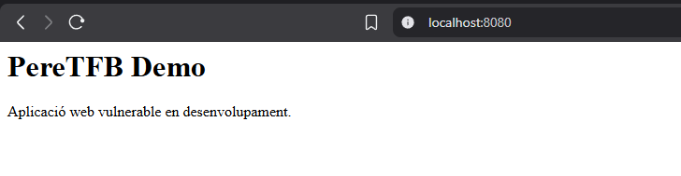
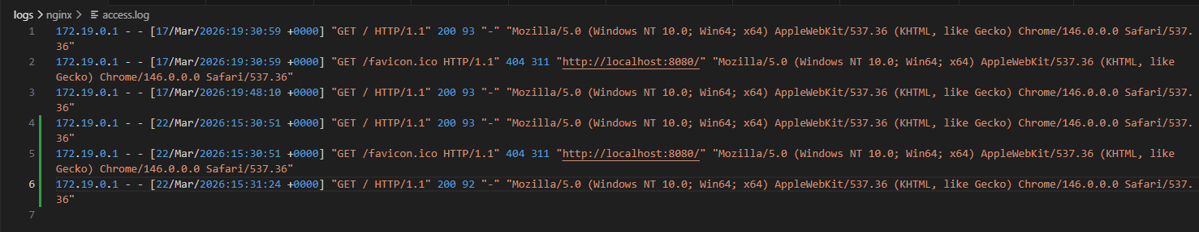
(Aquí deixo un enllaç al Repositori GitHub perquè ho pogueu revisar, on trobareu l’estructura del projecte i el docker-compose.yml, per tal de no emplenar massa amb tanta ScreenShot)
https://github.com/PereRR/TFBPere

3 Incidències i decisions tècniques
Durant el desenvolupament inicial s’han identificat diverses incidències i decisions rellevants:

3.1 Errors en la configuració de volums
Es va detectar un error en la configuració de rutes en Docker Compose, concretament una discrepància entre extensions de fitxers (.yaml vs .yml), que impedia l’arrencada correcta del reverse proxy.
Aquest problema es va solucionar ajustant les rutes dels volums, afegint correctament l’extensió dels fitxers, que encara que siguin les mateixes, al ser-hi escrites de manera diferent, les rutes no coincidien amb els fitxers.

3.2 Problemes de connectivitat entre xarxes
Inicialment, el contenidor atacant no podia accedir al reverse proxy degut a la separació de xarxes.
Aquesta incidència va permetre identificar la necessitat de definir correctament els punts de connexió entre xarxes per simular escenaris reals.
Es va solucionar afegint temporalment el contenidor Kali dins de la mateixa xarxa que el reverse proxy com a solució temporal. Això es canviarà afegint un firewall en un futur, ja que no és lògic que l’atacant i el reverse proxy hi siguin a la mateixa xarxa.

3.3 Simplificació de l’arquitectura
S’ha decidit utilitzar Docker Compose en lloc de solucions més complexes com Kubernetes, amb l’objectiu de garantir la viabilitat del projecte dins del temps disponible, i que és una eina de la qual tinc més coneixements i soltura a l’hora de treballar-ne.

3.4 Planificació actualitzada
Per al següent període (fins al segon seguiment), es preveu:
- Implementar completament el sistema de monitoratge
- Integrar Suricata per a la detecció d’atacs
- Desenvolupar el primer escenari funcional (port scanning)
- Crear els primers dashboards en Grafana
- Implementar el sistema de nivells de defensa
Disposar d’un sistema capaç de:
- Executar un atac real des de Kali (3 atacs)
- Detectar-lo mitjançant el sistema
- Visualitzar-lo en un dashboard
- Script funcional per canviar de nivells de seguretat
- Scripts per iniciar/tancar els contenidor
  - Windows
  - Linux

